台北小記 — 水濂洞似的「家香豆漿店」
陳思永

大弟夫婦兩人月前返台一星期，適巧我訪台時在台北落腳的房屋空著，他們就住在那兒。大弟回美後告訴我，他們在台北期間，每天早出晚歸，但出門前，一定會走到附近菜市場邊上的「家香豆漿店」吃完早餐才上道。我說，菜市場這一帶我去過幾次，不曾知道有賣豆漿的店，什麼「家香豆漿店」，聽都沒聽過；為此，在台北只待一星期的他，洋洋得意地把我奚落了一番，說我人入「寶山」居然空手而歸。他還給了我一張「家香豆漿店」的名片，上面還有店東的名字，大名叫「朱發展」；這有點不尋常，幾乎沒看過餐飲店的名片，除了店名外，還印上老闆的名字。

我問住在菜市場附近的一個朋友，是否有一家叫「家香豆漿店」的豆漿店？他說，菜市場延伸出去的路邊，是有一家像是鐵皮屋似的簡陋豆漿店，但從來沒進去過，這樣簡陋的店應該沒招牌。某天，我約在地朋友按照大弟給的名片地址去找那家名為「家香」的豆漿店。走了一大段路，繞了三個彎，還問了兩個路人，才遠遠看到兩層樓高的「家香豆漿店」直立招牌，大紅色的字體，很醒目。走到招牌處一看，朋友大吃一驚，「這不是我常常見到的那家豆漿店嗎？！同樣一個店面，竟然『橫看成嶺側成峰』。」

這家豆漿店的外觀是台灣早期街頭再平常不過的燒餅油條店，位於兩條垂直巷子的交口，一幢四層樓加頂樓違建公寓的底層，它的一邊是菜市場外延伸出來的流動攤販聚集巷道。此豆漿店正在兩條巷道的交口，很容易被視為是臨時攤販市集中的一個固定店面。它的招牌直跨第二、三層樓，人走過它底層的店面時，除非刻意尋索，不容易注意到這家外表看似違建的豆漿店還有個大辣辣的招牌。

如此「陰陽」兩面的豆漿店，當然非探索一番不可。它臨兩邊巷道的屋子前頭，是處理豆漿、燒餅、油條等傳統點心的工作區。店門外，常看到站著一堆買食的顧客，不仔細看，會以為這家簡陋豆漿店，就像光顧巷道兩旁的流動攤販一樣，只能買後帶著走。我越過排隊的人頭往裡看，感覺工作區的裡邊有一道門，好奇地往裡面擠，「哇，這裡面倒像是孫悟空的水濂洞內室」，裡面排了好幾張一般小吃店的桌椅，有好幾位顧客在裡面，我們選了角落空下來的位置坐下，在點單上點了豆米混漿、燒餅夾油條、飯糰、芋頭酥餅後，寫上桌號交給來回穿梭的服務員。

我仔細衡量一下這個「孫悟空的水濂洞內室」，有點「原始」，也就是說，很簡單的設備而已。我估計這店原來是三房一廳的住屋。進門的客廳處被改成作業區與收銀處，兩房半打通成過門才看得出究竟的餐飲內室，另外半室與後面的原來廚房與陽台則改裝成，包括有冰箱或冷凍庫的食材準備處；如此一來，「家香」的生意分成兩部分：外賣與內用。

看來外賣掙錢多些。外賣部分的顧客站著圍攏成圈，已然侵佔到了馬路，好像也無人在意，視為理所應該。剛到的新客人得先殺入重圍拿取及遞交點食單，然後退回外圈等候取物。整個場面吵雜異常，卻亂中有序。見不到顧客抱怨被冷落、錢算錯、或拿到不是自己點的東西。

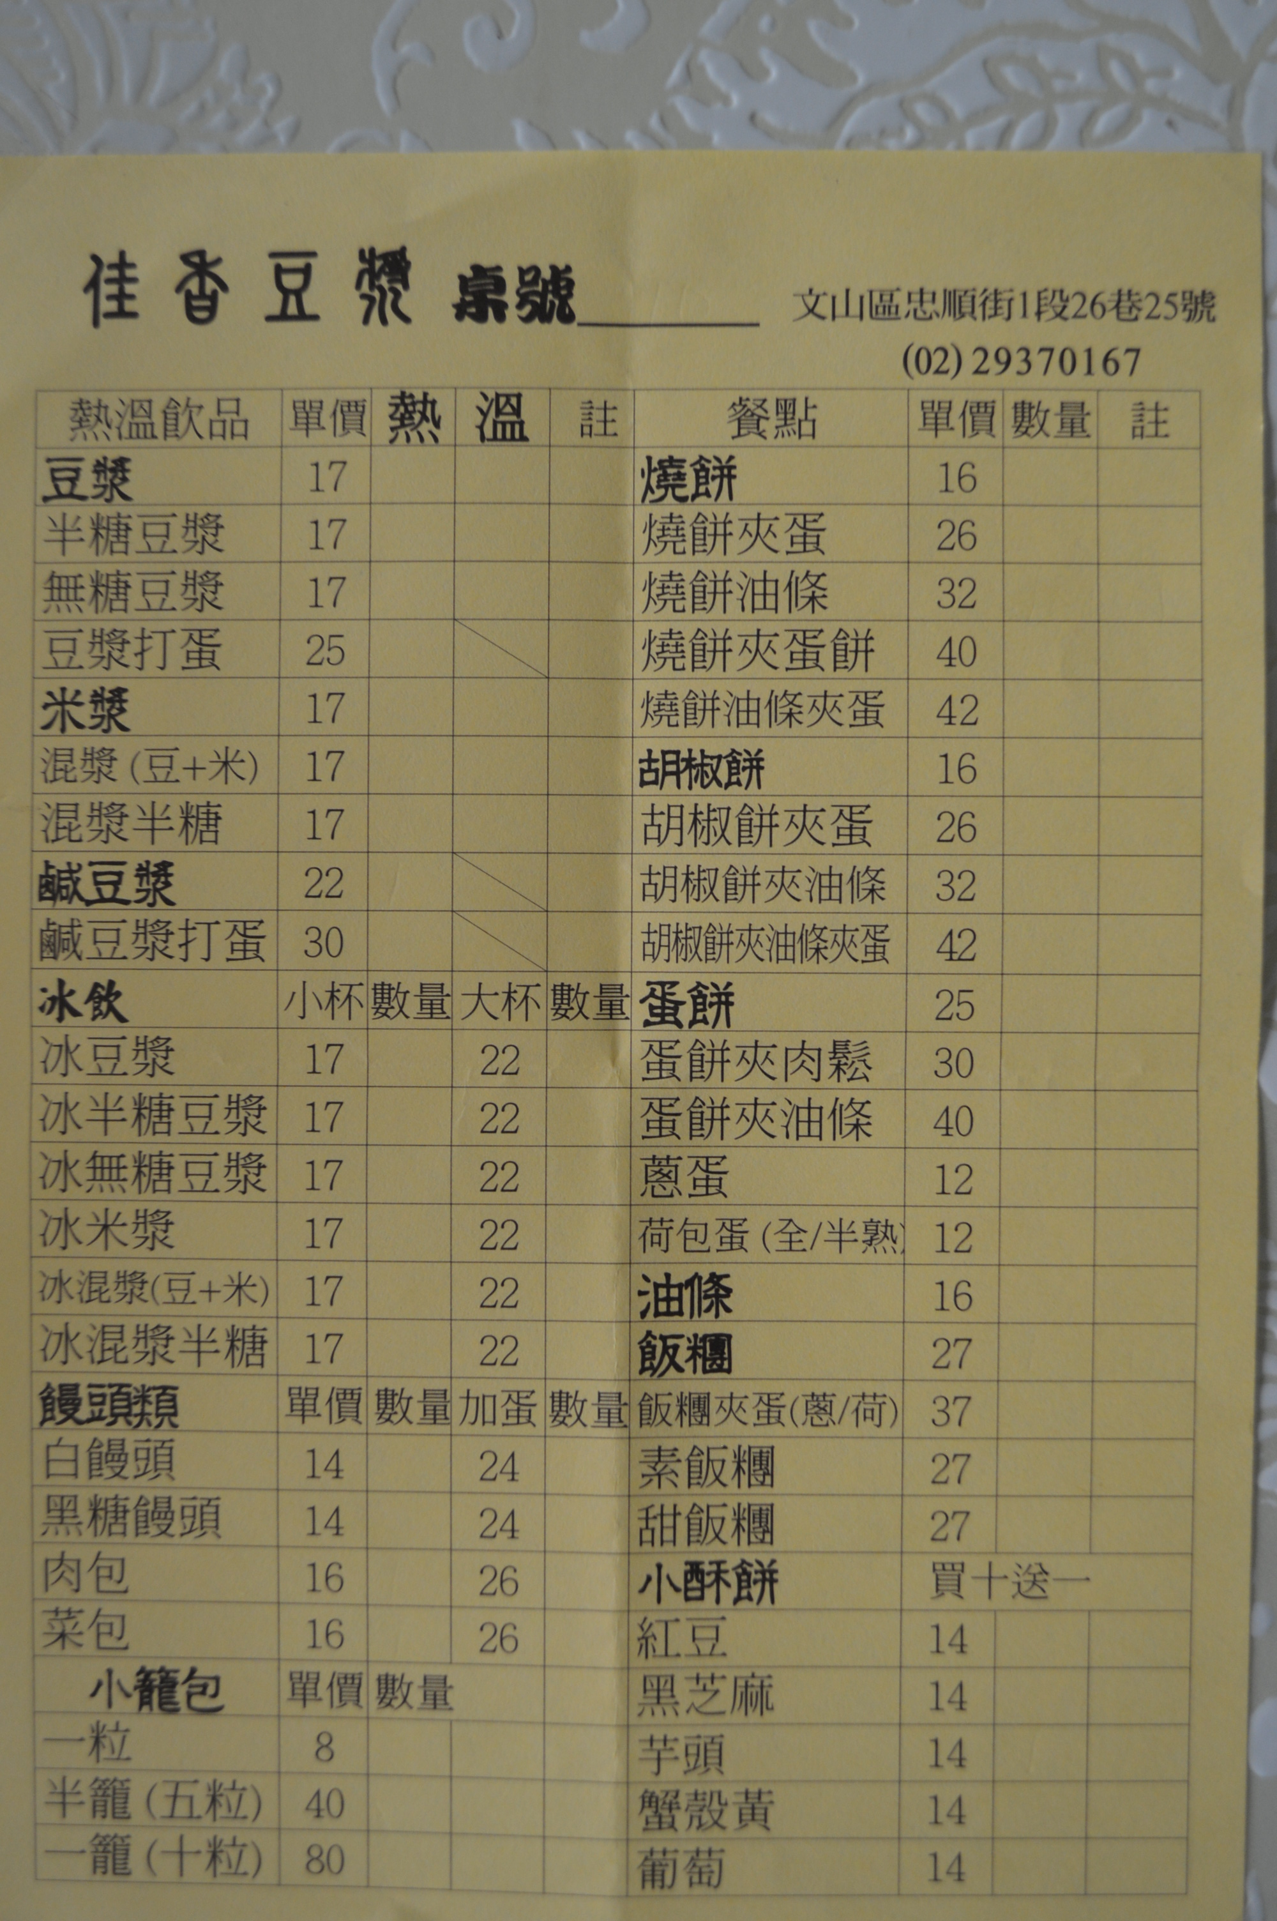

店裡可點的東西五花八門，可由上列之表觀之。不過，據我觀察，食品的新鮮雖然無可置疑，但我懷疑，大部分是從外邊供應，店本身應該無暇也無力完全自產；單以油條一項為例，若現炸現賣則根本來不及，發出的油煙也會惹人埋怨。

整個店的運作，有點現代企業經營之道；顧客取一點單，勾畫選品，內用者寫下桌號交給服務員，服務員依照點單，到前頭拿取食物裝盤，連同點單送到顧客的桌子上。顧客吃完後，拿點單到門口收銀處付現。其實，這樣的程序有它的漏洞存在；當顧客多時，若顧客忘了拿點單到收銀處付款，就會發生跑單的情形。與我們同桌的是一對年輕夫婦、加一雙兒女，及一隻黑色獅子狗。他們吃完後，先生說他先去開車到門口。我眼見先生先走，太太等三人一狗，隨後走出門口，點單放在桌上沒拿，服務員發現時已來不及追回，聽著服務員喪氣地說 ：「又跑單了，昨天也跑單一次。」

全店幾乎是由女生操作，少壯居多，未見外勞。員工個個生龍活虎，動作敏捷，毫無倦意；需要走路的，三步當兩步；站著工作者，好像多生了一隻手。我在過去的〈台北小記〉中一再提到台灣民間生意人的創意和活力，對台灣不頂熟悉如我的外來訪客，見到此景此情難免油然而生「驚為天人」之感。

瀏覽完了全室的人與景後，赫然發現牆上掛有兩幅書法。其內容，並非諸如「宏圖大展」、「高朋滿座」之類的商店吉利用語，而是一些勵志格言；其中之一寫的是《菜根譚》中的「藏巧於拙，用晦不明，寓清於濁，以屈為伸，真涉世之一壺，藏身之三窟也。」古稀老翁如我者讀之有所體會，不知來來往往為生活奔波的年輕人可曾留意到？

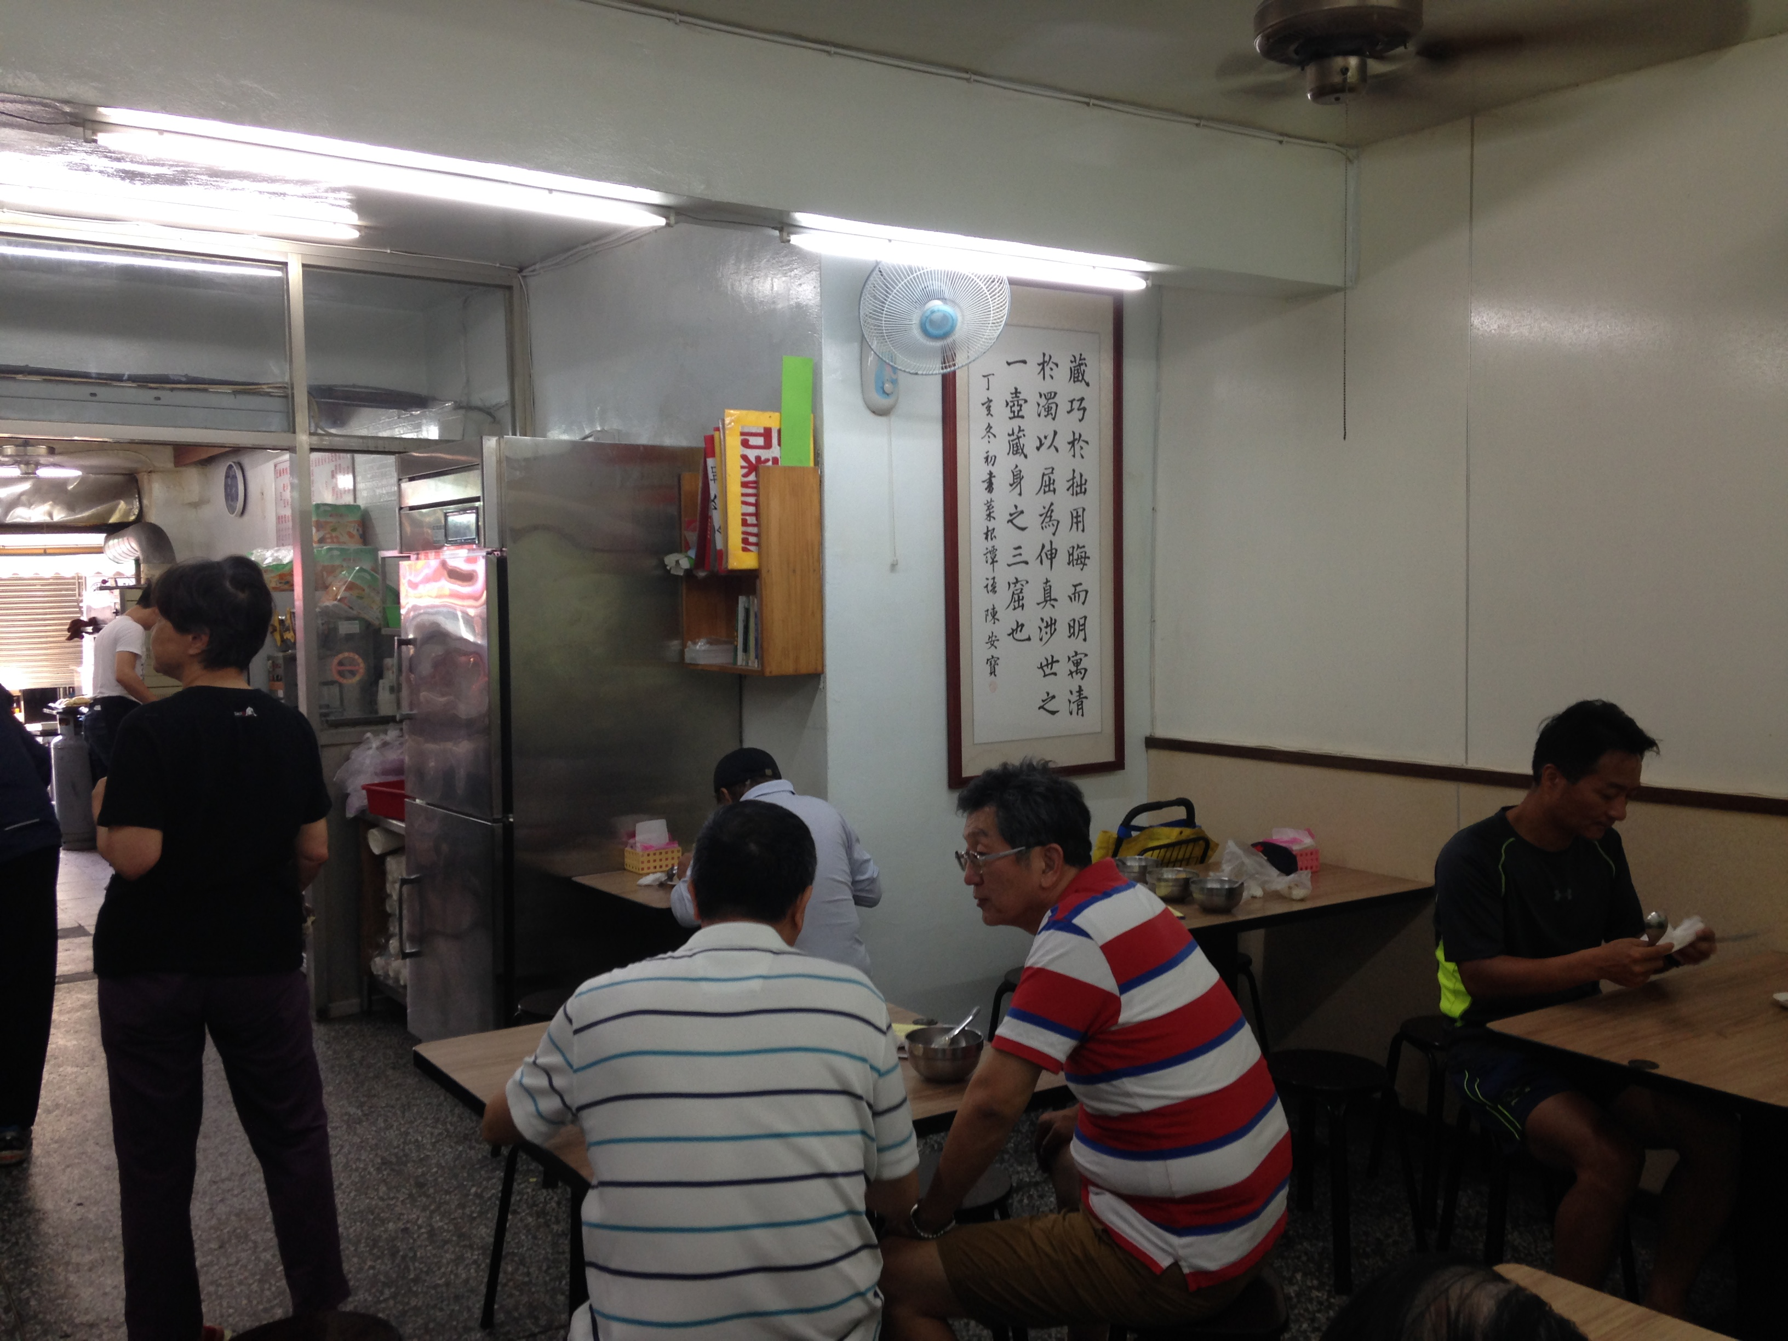

與這個店的結構與設備不甚搭配的兩幅書法，讓我對「家香豆漿」店主朱先生的來歷有了些遐想：會不會是一個抗日時代在大陸投筆從戎的讀書人，退伍後，在台灣經濟尚未起飛，房價還便宜的時候，買了這層公寓。有天他發了開豆漿店的念頭。原先，只在門口處，像周遭的攤販一樣 ，擺個豆漿油條燒餅攤。隨著菜市場的整建與向外延伸的攤販市集，人潮愈來愈多，豆漿店的生意也愈來愈好，而有了打通屋子房間成為如同「水濂洞內室」的內用空間，並將原來掛在客廳的兩幅書法移到「水濂洞內室」的牆上。

想及朱先生雖不很富有，但也非泛泛之輩的小商人，油然而生與之會晤的念頭。我問侍者：「發展先生這會兒可在店裡？」得到的回答是，「他幾乎不來這兒；你有事可找駐店經理。」這又讓我一驚，這樣平凡也名不見經傳的菜市場外豆漿店，也有個駐店的經理；我巡視了店內所有忙忙碌碌的女性店員，看不出哪個像是經理。若非我孤陋寡聞，感覺這個在小吃店名片上印上自己名字，招牌搭得很高，牆上掛著兩幅有格調書法的店主，雖僅有陋室一屋，也要盡其所能所有，施展他想當然的企業格局。哈！有趣的一家半傳統半現代的豆漿油條燒餅店，我肯定會再來的。

2018. 04. 27

註：此文草成後讓李先生校閱，他讀過後不覺手癢，做了些添補。

